**SUBARU Nordic AB förstärker sin säljorganisation**

**Intresset för Subaru är större än någonsin. Hittills i år har försäljningen ökat med över 20 procent, vilket ger en takt på över 5.000 bilar i Sverige under 2011. För att möta denna ökade efterfrågan har SUBARU Nordic AB nyrekryterat och omorganiserat sin säljorganisation. Genom dessa åtgärder kan Subaru nu fördubbla sin närvaro ute på fältet.**

Subaru har ett starkt återförsäljarnät i Sverige och representeras av 72 försäljningsställen från Trelleborg i söder till Kiruna i Norr.

När Erik Uppsäll tillträdde som försäljningsdirektör för ett år sedan var en av de första uppgifterna att förstärka säljarbetet på fältet. Nu är denna process klar och de nya regioncheferna på plats.

**Regionchef Syd:** Kjell Karlsson är gängets nestor och har arbetat på SUBARU Nordic sedan 2004. Förutom sin region har han ansvar för Subarus återförsäljarutveckling.

**Regionchef Mellan:** Stefan Henningsson anställdes i januari 2011 och har förutom sin region ansvar för Subarus företagsförsäljning.

**Regionchef Norr:** Peter Holm anställdes i februari 2011 och har förutom sin region ansvar för att koordinera frågor som rör service och eftermarknad.

– Den nya regionindelningen och våra nyrekryteringar gör att vi kan fördubbla våra insatser ute hos återförsäljarna. Att vi nu även inkluderar eftermarknadsfrågor i regionchefernas arbetsuppgifter är ett viktigt steg i vårt arbete att vässa vår organisation för att även i framtiden ha Sveriges mest nöjda bilägare, säger Erik Uppsäll.

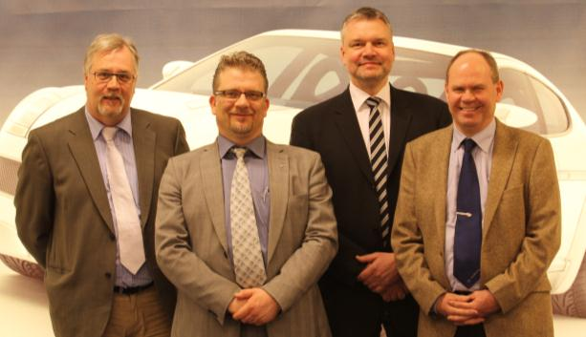

Fr. v. Kjell Karlsson, Peter Holm, Stefan Henningsson och Erik Uppsäll.

Förutom förstärkningen av säljorganisationen har SUBARU Nordic under det senaste året även rekryterat inom avdelningarna servicemarknad, ekonomi, IT, vagnfördelning och reception.